重庆大学移动APP“i重大”使用手册

重庆大学信息化办公室
二零一五年五月

简介
重庆大学移动APP（手机移动校园平台“i重大”）是门户平台在移动计算领域的扩展，是为全校师生打造的专属个人移动门户。平台采取最新技术，提供服务推送与应用订阅功能，添加了与学校业务系统关联的移动服务，包括空闲教室查询、就业服务、移动OA、一卡通余额查询、课程查询等功能。还加入了微信、微博、易班等第三方应用，为广大师生提供了集科研、学习、生活、咨询为一体的智能终端服务平台。
“i重大”目前提供Android和IOS两种客户端，平台网站：http://m.cqu.edu.cn，部分服务需要帐号登录，帐号为统一身份认证号。欢迎您使用，并请提供宝贵意见建议！

目录
简介 2
1. 客户端下载安装 4
2. 基本操作 4
2.1. 打开与退出 4
2.2. 登录/注销 4
2.3. 首页 5
2.4. 添加应用 5
2.5. 删除应用 5
2.6. 调整应用位置 6
2.7. 切换风格 6
2.8. 消息设置 6
3. 移动应用介绍 7
3.1. 学校概况 7
3.2. 黄页 7
3.3. 培养管理 8
3.4. 课表查询 8
3.5. 成绩查询 9
3.6. 空闲教室 9
3.7. 个人档案 10
3.8. 校园卡 10
3.9. 本月工资 11
3.10. 移动OA 11
3.11. 招聘信息 12
3.12. 就业信息 12
3.13. 图书馆 13
3.14. 学术讲座 13
3.15. 后勤报修 14
3.16. 校车 14
3.17. 新闻 15
3.18. 通知公告 15
3.19. 校园地图 16
3.20. 校园风光 16
3.21. 校历 17
3.22. 微博 17
3.23. 微信 18
3.24. 网络热线 18
3.25. 意见反馈 18
3.26. 第三方应用 18

客户端下载安装
在PC端或手机浏览器中打开网站http://m.cqu.edu.cn，扫描二维码或点击“i重大APP免费下载”按钮可下载“i重大”客户端。（APP客户端在15-20MB左右，建议在WiFi下扫描或下载）。
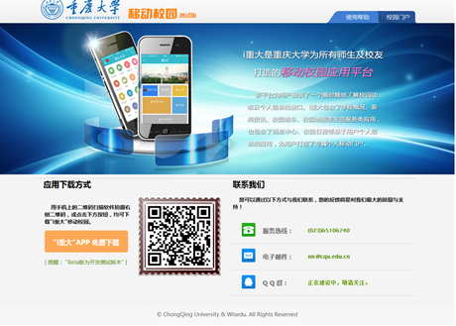
目前移动校园处于上线试运行阶段，还在不断完善，建议下载“iPhone Beta版”或“Android Beta版”，以便能体验最新的功能和应用。
安装成功后，手机中会生成“i重大”图标。

基本操作

打开与退出
打开：点击手机桌面应用“i重大”，即可打开应用。
退出：Android用户点击返回按钮，退出应用；iPhone用户点击home键，退出应用。

登录/注销
登录：点击左上角按钮，再点击头像，到达“登录页面”，输入校园统一身份认证用户名及密码，登录应用。
注销：点击左上角按钮，再点击“登出”按钮，点击“确定”按钮，退出登录。

注：退出时，如果直接关闭移动校园，系统将保留登录信息，下次无需再输入用户名和密码。

首页
用户未登录时首页显示如下左图所示，首页仅提供信息查看功能，包括学校概况、黄页、通知公告等功能。登录后进入移动校园APP个人首页。个人首页增加了各种服务类应用，如培养管理、课表查询、成绩查询、招聘信息等应用。
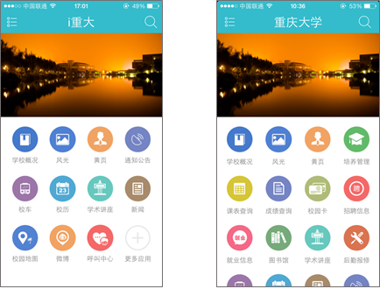

添加应用
登录成功后，可看到首页有部分默认应用，其他应用需要安装后才可使用。如需添加其它应用，点击“更多应用”按钮，即会转到应用列表页，下载安装后，应用会自动加载到首页。

删除应用
如需删除应用，可按住应用图标两秒，会呈现图标抖动的状态，点击想要删除的应用图标左上角的按钮，即可删除应用。如果想恢复删除的应用，重新下载添加应用即可。
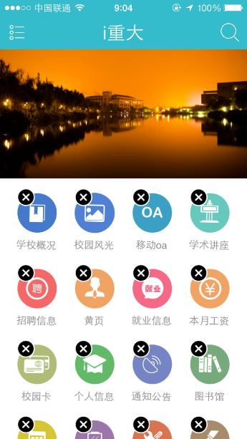

调整应用位置
如果想把常用的应用放到最前面的位置，可按住应用图标两秒，会呈现图标抖动的状态，再按住想要拖动的图标，直到图标左上角按钮消失，按住不放，将图标拖动到想要摆放的位置即可。

切换风格
点击左上角按钮，再点击“换肤”按钮，选择要切换的皮肤即可。

消息设置
点击左上角按钮，点击“设置”按钮，再点击消息设置，建议开启接收消息推送。开启后，相关应用有新的消息，会进行推送提醒。目前可推送消息包含：“新闻”、“通知公告”、“校历”、“课表”。
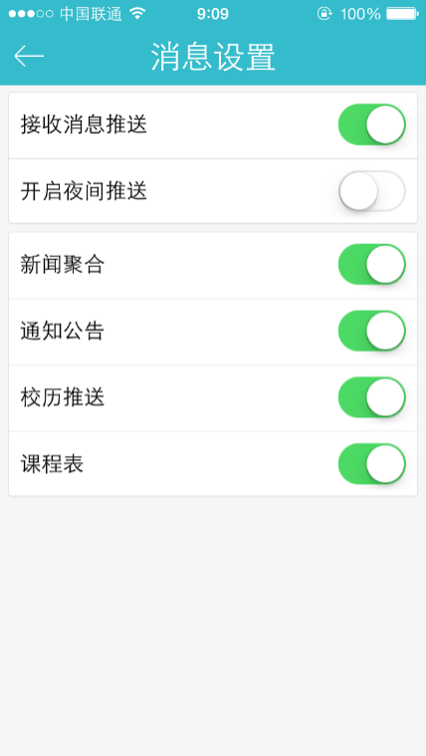

移动应用介绍

学校概况
点击【学校概况】应用图标，可浏览学校介绍，可查看重庆大学校歌、校训、校徽和历史沿革，还可查看了解各学院概况。
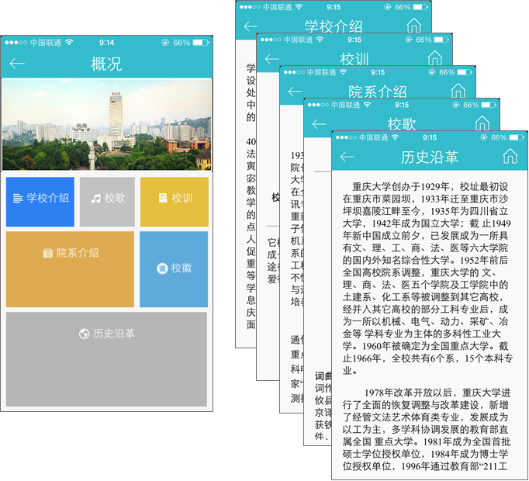

黄页
点击【黄页】应用图标，可查看校内各部门的联系电话，也可以通过搜索功能查找某一部门。可通过页面直接拨打部门电话，也可以将部门电话保存到通讯录。
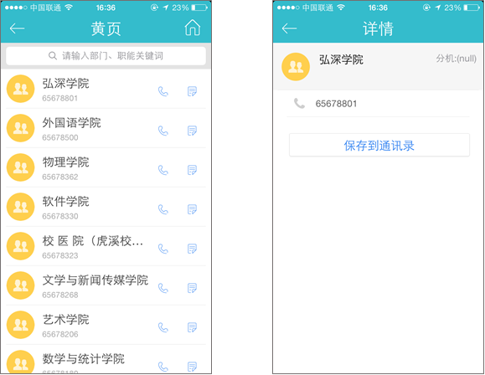

培养管理
点击【培养管理】应用图标，查看个人培养管理，包括本专业课程、专业方向课程、外选课程、同等学历或跨学科、专业补修课程等培养信息。还能查看课程类别、学分和学时等基本信息。
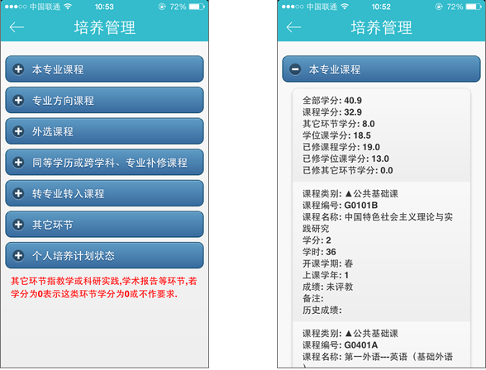

课表查询
点击【课表查询】应用图标，可查看课表信息。首先选择当前学期，当前教学周，并点击保存，保存后可查当前教学周的课程安排；点击右上角按钮，可切换查看其它教学周的课程安排。注：目前课表只面向本科生和研究生。
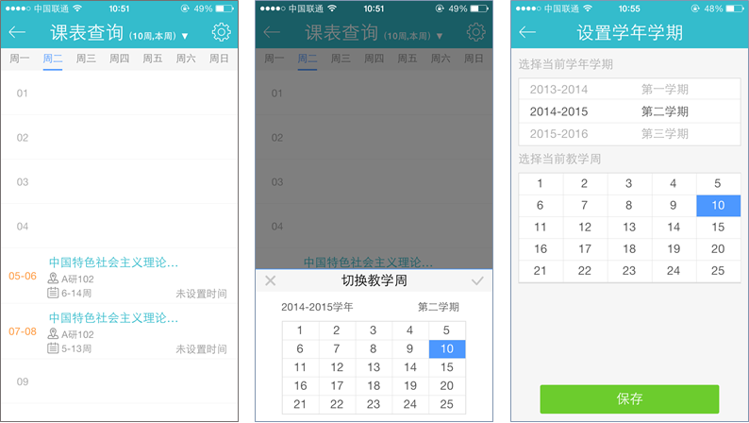

成绩查询
点击【成绩查询】应用图标，可查看成绩信息。注：目前成绩查询只面向研究生。
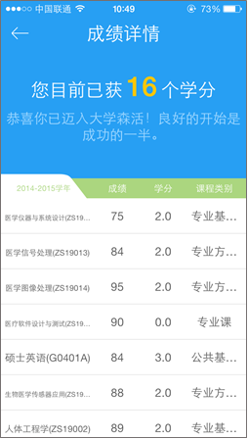

空闲教室
点击【空闲教室】应用图标，可选择查看某时间的空闲教室。
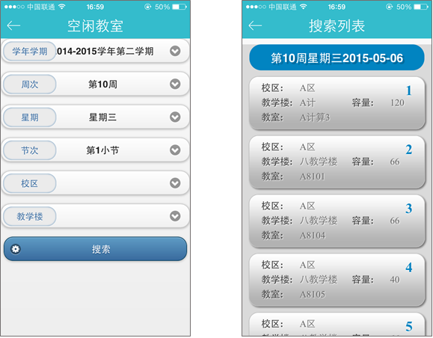

个人档案
点击【个人档案】应用图标，可查看个人详细信息。注：目前个人档案仅面向教师。
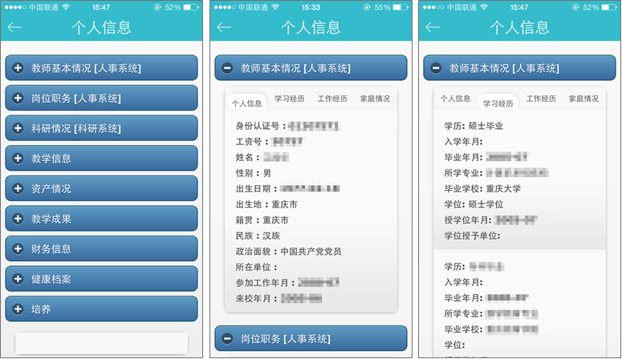

校园卡
点击【校园卡】应用图标，可查看一卡通余额以及近期消费明细。
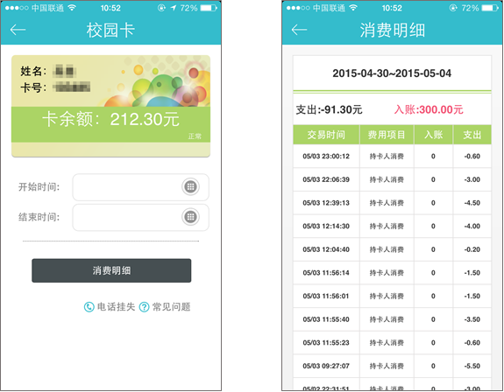

本月工资
点击【本月工资】应用图标，可查看本月工资。注：工资仅面向教师。
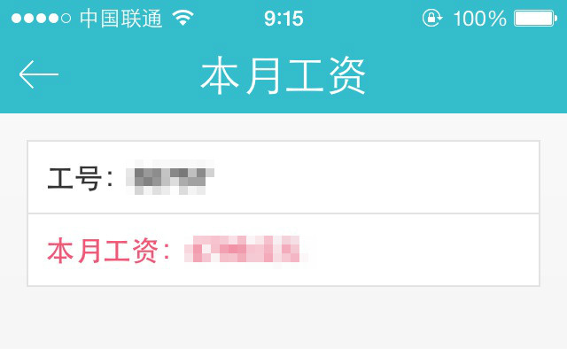

移动OA
点击【移动OA】应用图标，可进行收文办理、发文办理、签报办理，查看校内通知、一周会议、正式公文、通讯录等。
注：移动OA只面向学校教职员工开放。
移动OA详细使用请见《重庆大学移动移动OA使用手册》。
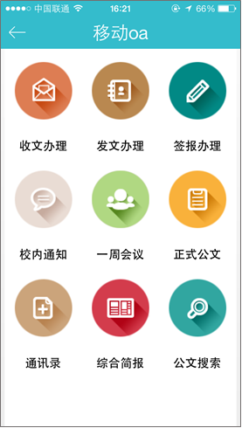

招聘信息
点击【招聘信息】应用图标，可随时随地了解就业网站发布的招聘信息、查看招聘单位、招聘单位发布会信息。
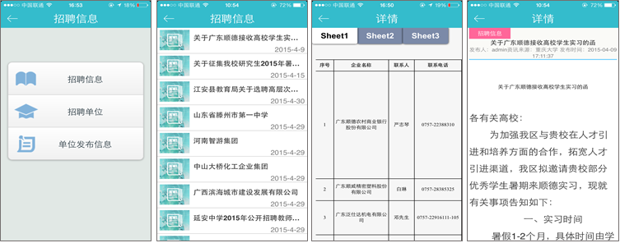

就业信息
点击【就业信息】应用图标，可浏览就业信息。
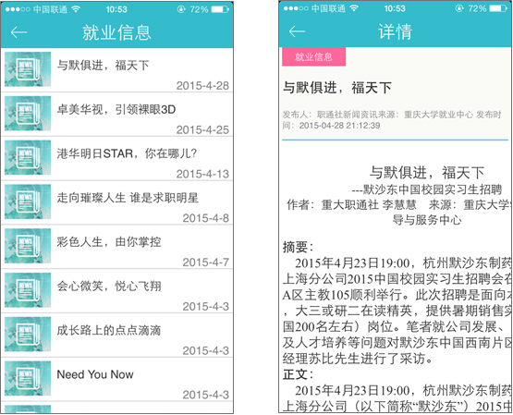

图书馆
点击【图书馆】应用图标，可查看图书馆通知公告，检索数字资源。在数字资源检索页面可通过书名、ISBN码、索书号等查询图书。点击可查看图书详细信息，包括书本基本信息及馆藏信息。查看通知公告可获取图书馆相关最新信息。
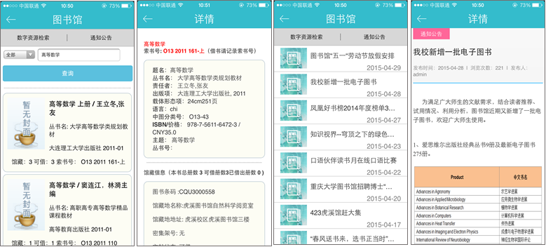

学术讲座
点击【学术讲座】业务应用，可查看学术讲座信息。
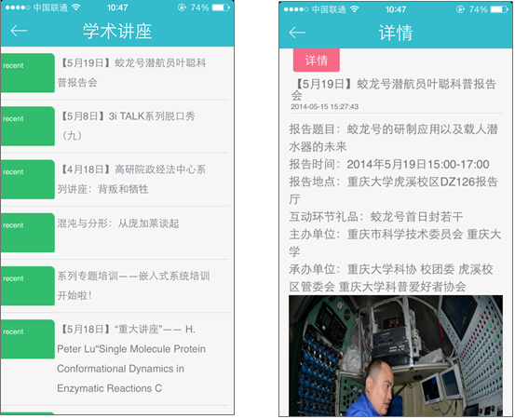

后勤报修
点击【后勤报修】应用图标，可进行网上报修。输入投递内容、详细地址，选择投诉类型、诉求单位、所属片区、故障分类、并留下联系电话和联系人信息后提交，系统反馈查询码，可通过该查询码查看报修结果。
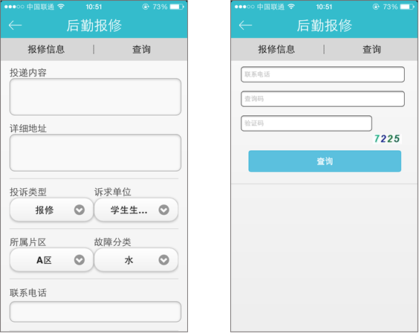

校车
点击【校车】应用图标，可查询校车时刻表。
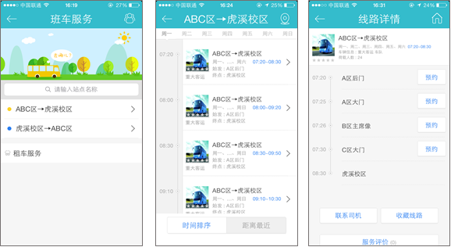

新闻
点击【新闻】应用图标，进入新闻列表页面，目前整合了校友新闻、重大教学、综合新闻、媒体重大。点击右上角按钮，并勾选想要查看的新闻，即可完成新闻订阅；反之，取消勾选指定的新闻，即可取消订阅。
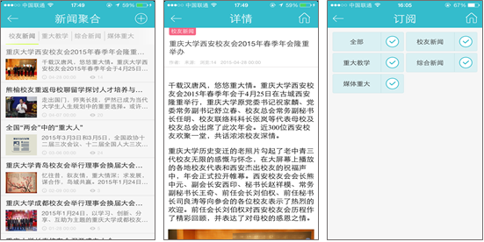

通知公告
点击【通知公告】应用图标，进入通知公告列表页面。目前整合了研究生、教务处、后勤（水电气）等通知公告。点击右上角按钮，并勾选想要查看的通知公告，即可完成通知公告订阅；反之，取消勾选指定的通知公告，即可取消订阅。
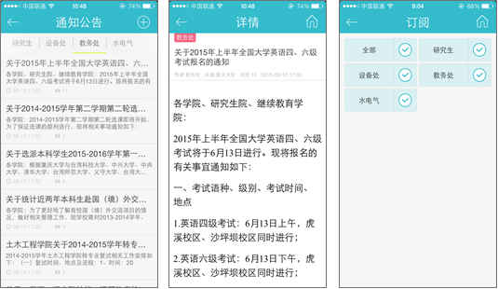

校园地图
点击【校园地图】应用图标，查看相关部门的位置，也可通过菜单“我”定位当前的位置。
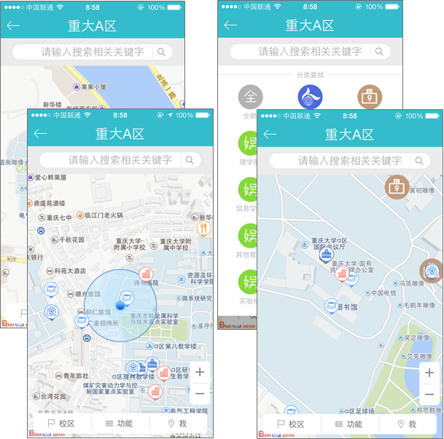

校园风光
点击【校园风光】应用图标，可浏览学校建筑与自然风光。可自行拍照或从相册上传图片，上传后经管理员审核后即会在全校发布，也可点赞喜欢的作品。
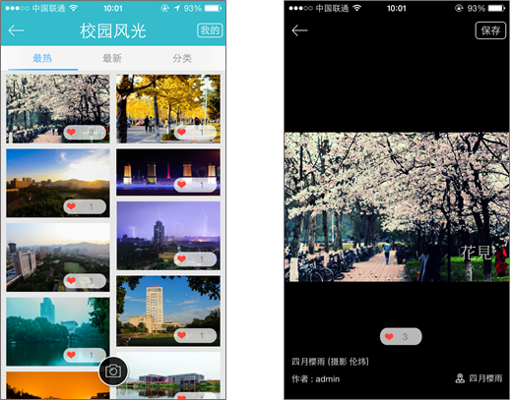

校历
点击【校园日历】应用图标，可查看月历、教学周、周程。
注：重庆大学移动APP正在试运行中，校历功能模块会继续完善，将添加维护提醒事件功能和准点提醒功能，添加考试周、放假日期、活动日期查看功能。
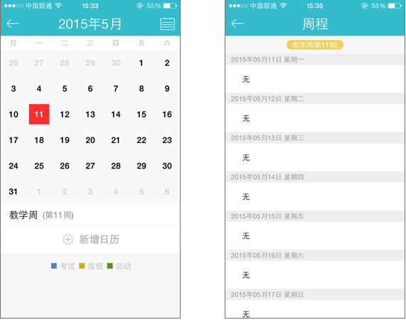

微博
点击【微博】应用图标，可浏览学校官方新浪微博信息，了解学校微博动态。
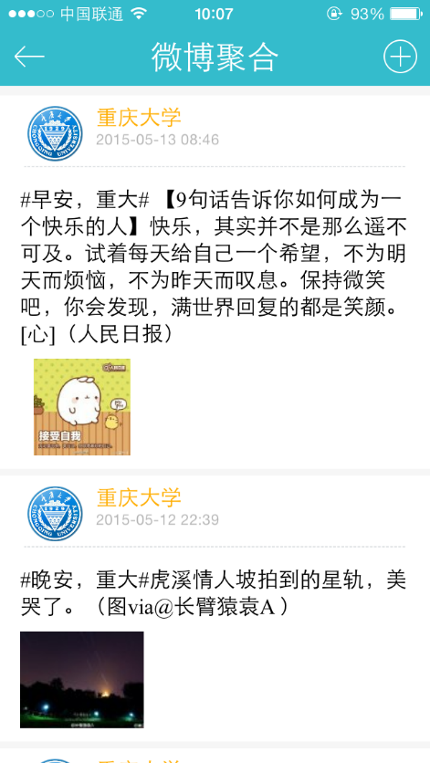

微信
点击【微信】应用图标，可直接进入到微信应用程序。

网络热线
点击【网络热线】应用图标，可免费拨打信息化办公室用户服务热线65111500，咨询相关信息服务和网络故障报修。
注：网络热线服务是属第三方应用，首次使用需下载安装。

意见反馈
点击【意见反馈】应用图标，可提交您关于移动校园的意见或建议；您的支持也是我们努力做好“i重大”的动力！

第三方应用
移动校园“i重大”提供第三方APP入口，目前加入了微信、微博、易班等，可通过移动校园进行下载安装、打开，后续会陆续加入更多第三方应用。

学校将会不定期推出新的应用，敬请关注移动校园首页http://m.cqu.edu.cn，我们将第一时间发布最新的消息。

